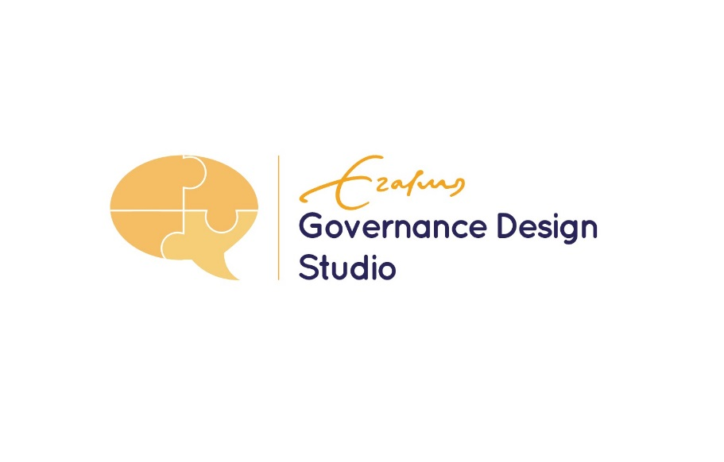

Design Atelier – Master Bestuurskunde 2020-2021
Het eerste halfjaar staat het atelierprogramma van de master Bestuurskunde in het teken van het groepsgewijs werken aan een ontwerpopdracht. Deze ontwerpopdracht wordt verstrekt door een opdrachtgever uit de praktijk. Deze opdrachtgever heeft een ontwerpopgave en zoekt daarvoor naar een oplossing. Zo’n opgave is in essentie te herleiden tot de formule:
Wat + Hoe = Waarde
Bijvoorbeeld:
- Gemeente X1 wil burgers meer verantwoordelijkheid geven voor het beheer van de buitenruimte (Hoe), zodat bewoners meer eigenaarschap voelen voor hun wijk (Waarde). Echter, ze weet niet welke instrumenten voor handen zijn om burgers die verantwoordelijkheid te geven (Wat). Ze zoekt dus naar middelen om burgers in beweging te krijgen.

- Gemeente X2 kampt met onvrede binnen een bepaalde gemeentelijke afdeling vanwege een gebrek aan responsiviteit voor de klachten van burgers. Ze wil graag weten wat het is wat de betrokkenen daadwerkelijk belangrijk vinden (Waarde). En ze is benieuwd met welke interventie (Wat) zij een beweging op gang kan brengen (Hoe) die bijdraagt aan de oplossing van het probleem.

- Gemeente X3 is wil van de wijk een fijnere plek maken voor ouderen (waarde). Echter zelf weet ze niet zo goed wat dat betekent, omdat de doelgroep wat onzichtbaar voor de gemeente is. De vraag is om erachter te komen wat de ouderen in de wijk verstaan onder een fijne wijk en wat ervoor nodig is om de wijk in de gewenste richting te ontwikkelen (hoe).

- Gemeente X4 wil burgers stimuleren om initiatieven te ontwikkelen voor een klimaatbestendige stad (Waarde). Tegelijkertijd staan er in de gemeente veel oude kantoorpanden leeg die nu vooral heel veel geld kosten (Wat). De gemeente denkt dat deze twee problemen goed met elkaar verenigbaar zijn. Daarom wil ze weten hoe ze burgers kan uitnodigen om innovatief kantoorpanden te gebruiken ter faveure van een klimaatbestendige stad (hoe).
Ontwerpopgaven kunnen zich dus richten op het “wat”, het “hoe”, maar kan ook helpen bij het verduidelijken welke waarde geprioriteerd dient te worden. Belangrijk is dat het vertrekpunt een onwenselijke situatie is waar nog geen oplossing voor handen is.
De masterstudenten volgen een specialisatie gericht op Publiek Management, Management van Human Resources en Verandering, Governance en Management van Complexe Systemen of Beleid en Politiek. In gemengde teams doen zij deze opdracht.
Doel
De studenten moeten zelfstandig tot een ontwerp komen waarmee het vraagstuk kan worden getackeld. Daarbij moeten ze zichtbaar gebruik maken van bestuurskundige kennis over dit vraagstuk, maar ook aantonen hoe ze hun ontwerp hebben gebaseerd op empirische informatie. En ze moeten op enigerlei wijze hun ontwerp in de praktijk uitproberen en verfijnen om zo iets te kunnen zeggen over de haalbaarheid van het ontwerp.
Stappen in het ontwerpproces
De ontwerpopdracht bestaat uit de volgende onderdelen met de bijbehorende vragen / aandachtspunten.
- Het verkennen van het probleem
Welk probleem wordt hier eigenlijk voorgelegd? Wie heeft daarmee te maken? Hoe zorg je dat je al de verschillende inzichten tot je neemt? Hoe ga je om met tegengestelde inzichten? Deze fase is erop gericht om een beter begrip te krijgen van wat het probleem een probleem maakt.
- Het (her)definiëren van de ontwerpopgave
Hieruit volgt een definitie van het ontwerpprobleem. Hierbij is het van belang om te begrijpen dat de probleemdefinitie hoogstwaarschijnlijk anders is dan hoe de opdrachtgever dit ziet. Immers, de opdrachtgever vertegenwoordigd 1 van de betrokken perspectieven. In een publieke context zijn er bijna altijd andere perspectieven die ook van waarde zijn.
- Het bedenken van mogelijke ontwerpen (prototypen)
Wat zijn mogelijke oplossingen voor de opgave? Welke voorbeelden zijn er van vergelijkbare situaties en welke inzichten uit de literatuur zijn hierbij van toepassing? Welke technieken zijn er nog meer voor handen om tot mogelijke oplossingen te komen? In deze fase gaat het om het identificeren van een aantal richtingen die kunnen bijdragen aan het oplossen van het vraagstuk.
- Het uittesten en verfijnen van kansrijke ontwerpen
In deze fase is het vervolgens van belang om uit te testen wat voor soort effect de prototypen genereren. Hierbij is het ook van belang om te bepalen op welke wijze je het effect meet. Gaat het om de meningen van mensen? Gaat het om een gedragsverandering? Gaat het om een ander gebruik van de buitenruimte?
- Het ontwikkelen van het meest kansrijke ontwerp
Op basis van de lessen die geleerd zijn over het prototypen is het zaak om te komen tot een definitief en gevalideerd ontwerp.
Eindproduct
De eindopdracht bestaat uit een ontwerp waarmee de ontwerpvraag wordt beantwoord, een presentatie van het ontwerp, een beschrijving van het ontwerpproces en de uitkomsten daarvan en een wetenschappelijke reflectie daarop.

Planning voor opdrachtgevers
- Aanleveren conceptopdracht: voor 5 juli 2020
- Feedback op conceptopdracht: voor 20 juli 2020
- Aanleveren finale opdracht: voor 20 augustus 2020
Periode: start september 2020 – afronding januari 2021

Randvoorwaarden
- Aanleveren van een realistisch vraagstuk (zowel in termen van realiteit als in haalbaarheid)

- Beschikbare tijdsinzet van de studenten: 100 uur (ca. 4 uur per week)

- Bijdrage van €750,00. Van dit geld wordt €500,00 ingezet voor het organiseren van ondersteuning van het ontwerpproces. €100,00 is prijzengeld. €150,00 euro is bestemd voor het doorontwikkelen en laten vervolmaken van de vijf winnende ontwerpen.

- Inzet: de opdrachtgever is beschikbaar voor:
- Een intakegesprek;
- Begeleidingsgesprekken tijdens de uitvoering;
- Het organiseren van toegang tot stakeholders voor de studenten;
- Hosting van 2 twee-daagse designsprints;
- De eindpresentatie en beoordeling van de ontwerpen;

Omschrijving ontwerpopdracht
Naam, adres, contactgegeves opdrachtgever /
organisatie
Beschrijving ontwerpprobleem / vraagstuk | [Beschrijf welk probleem u ervaart, hoe u het vraagstuk ziet. Bedenk dat de eerste taak van de studenten is om dit perspectief te koppelen/confronteren aan andere perspectieven, bijvoorbeeld van bewoners, bedrijven of andere organisaties. Daarmee kan de ontwerpopgave enigszins verschillen van hoe u het probleem heeft omschreven]
Beschrijving beoogd resultaat / doel | [Beschrijf welke waarde u hoopt te bereiken. Beschrijf dit zoveel mogelijk in termen van outcomes die de te ontwerpen oplossing zou moeten genereren.]
Beschrijving relevantie / urgentie voor opdrachtgever | [Beschrijf waarom het voor u een urgent probleem is en welk belang u en uw organisatie heeft bij een oplossing]

Dit formulier graag ingevuld retourneren (voor 5 juli)
aan William Voorberg (voorberg@essb.eur.nl).

Zie ook Van Buuren, M.W. (2017) Vormgeven aan uitnodigend bestuur. Oratie Erasmus Universiteit Rotterdam, 23 juni 2017.

